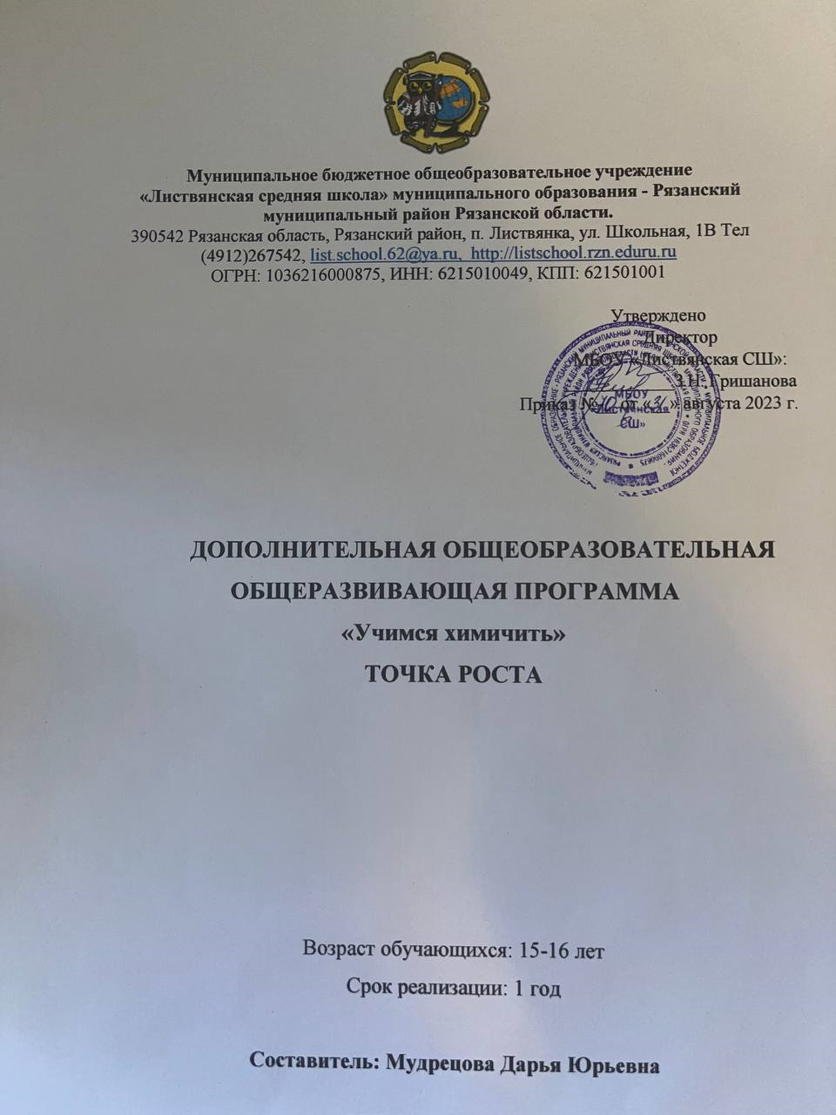
Пояснительная записка.
Решение задач занимает в химическом образовании важное место, так как это один из приемов обучения, посредством которого обеспечивается более глубокое и полное усвоение учебного материала по предмету. Чтобы научиться химии, изучение теоретического материала должно сочетаться с систематическим использованием решения различных задач. В школьной программе существует эпизодическое включение расчетных задач в структуру урока, что снижает дидактическую роль количественных закономерностей, и может привести к поверхностным представлениям у учащихся о химизме процессов в природе, технике. Сознательное изучение основ химии немыслимо без понимания количественной стороны химических процессов.
Решение задач содействует конкретизации и упрочению знаний, развивает навыки самостоятельной работы, служит закреплению в памяти учащихся химических законов, теорий и важнейших понятий. Выполнение задач расширяет кругозор учащихся, позволяет устанавливать связи между явлениями, между причиной и следствием, развивает умение мыслить логически, воспитывает волю к преодолению трудностей. Умение решать задачи, является одним из показателей уровня развития химического мышления учащихся, глубины усвоения ими учебного материала.
Рабочая программа составлена на основе авторской программы Н.Н. Гара для общеобразовательных учреждений курса химии к учебникам химии авторов Г.Е.Рудзитиса, Ф.Г.Фельдмана для 8-11 классов (базовый курс). Требования к уровню подготовки учащихся соответствуют стандартам освоения обязательного минимума федерального компонента государственного стандарта.
Курс «Решение задач по органической химии» предназначен для изучения в 10 класс, рассчитан на 34 часов, из расчета 1 час в неделю. Курс основан на параллельном изучении теоретических основ органической химии в урочное время.
Актуальность. Необходимость разработки курса «Решение задач по органической химии» для учащихся обусловлена несколькими причинами. В соответствии с базисным учебным планом полной средней школы на изучение химии в 10 и 11 классах в год выделяется 68 часа. И времени на обучение решению различных задач и учебно-исследовательской работе недостаточно. А без умения решать теоретические и практические задачи делает обучение химии неполным.

Цель курса: изучить основные способы решения задач по органической химии.
Задачи курса:
- обобщить и систематизировать знания учащихся по химии;
- формировать и развивать навыки исследовательской деятельности;
- развивать у учащихся логическое мышление, кругозор, память; учебно-коммуникативные умения;
- развивать умения использовать полученные знания для решения практических проблем, тем самым связывая обучение с жизнью и деятельностью человека.
Методы обучения: объяснительно-иллюстративный, репродуктивный, частично-поисковый.
Формы обучения: индивидуальная, групповая (парная) работа.
Ожидаемые результаты обучения:
После изучения данного курса учащиеся должны знать:
- химическую терминологию;
- основные классы органических веществ;
- основные физические величины, применяемые для решения задач;
- алгоритмы решения задач;
- основные формулы и законы, по которым проводятся расчеты.
На основе полученных знаний учащиеся должны уметь:
- устанавливать генетические связи между классами органических веществ;
- решать расчетные задачи различных типов;
- представлять сущность описанных в задаче процессов и объяснять механизмы протекания химических реакций;
- работать самостоятельно и в группах;
- пользоваться справочной литературой по химии для выбора количественных величин, необходимых для решения задач.

Основное содержание программы 10 класса:
Тема 1: Введение (1 час):
Знакомство с целями и задачами курса, его структурой. Основные законы и понятия химии.
Тема 2: Повторение решения основных типов задач по неорганической химии (4 часа):
Изучение основных физические величины, применяемые для решения задач. Использование алгоритмов решения задач по химическим формулам, задач по химическим уравнениям с использованием веществ в виде растворов, задач на определенные выхода продукта от теоретически возможного, задач на определение массы или объема продукта реакции, если одно из исходных веществ дано в избытке, задачи на определение массы или объема продукта реакции, если исходное вещество содержит примеси.
Решение задач по органической химии
Углеводороды (23 часа)
Тема 3: Предельные углеводороды (9 часов)
Составление названий веществ по систематической номенклатуре. Составление изомеров и гомологов веществ.
Решение задач на вывод формулы органических соединений на основании массовых долей элементов и плотности соединения.
Решение задач на вывод формул органических веществ по продуктам их сгорания.
Задачи на определение массы или объема продукта реакции, если одно из исходных веществ дано в избытке.
Задачи на определение массы или объема продукта реакции, если исходное вещество содержит примеси.
Задачи на выход продукта реакции.
Тема4: Непредельные углеводороды (10 часов)
Составление названий веществ по систематической номенклатуре. Составление изомеров и гомологов веществ.
Решение задач на вывод формулы органических соединений на основании массовых долей элементов и плотности соединения.
Решение задач на вывод формул органических веществ по продуктам их сгорания.
Задачи на определение массы или объема продукта реакции, если одно из исходных веществ дано в избытке.
Задачи на определение массы или объема продукта реакции, если исходное вещество содержит примеси. Качественные задачи.
Задачи на выход продукта реакции.
Тема 5: Ароматические углеводороды (4 часа)
Составление названий веществ по систематической номенклатуре. Составление изомеров и гомологов веществ.
Решение задач на вывод формул органических веществ по продуктам их сгорания.
Задачи на определение массы или объема продукта реакции, если одно из исходных веществ дано в избытке.
Задачи на выход продукта реакции.
Тема 6: Природные источники углеводородов (1 час)
Задачи на выход продукта реакции.
Тема 7: Решение комбинированных задач (3 часа)
Генетическую связь между классами органических и неорганических веществ. Выявление в условиях задачи цепочки превращений и использование их в решении расчетных задач. Решение комбинированных задач по изученным темам органической химии.
Итоговая защита (2 часа):
Выполнение учащимися итоговой работы по данному курсу.

Календарно-тематическое планирование 10 класса
п/п | Наименование тем курса |  | Всего часов | В том числе |  |  | Формы контроля
п/п |  |  | Всего часов | лекция | практикум
1 | Вводное занятие. Знакомство с целями и задачами курса, его структурой. Основные понятия и законы химии. |  | 1 | 1ч |  | конспект
2 | Повторение решения основных типов задач по неорганической химии |  | 4
2.1 | Решение задач по химическим формулам и по уравнениям химических реакций с использованием веществ в виде растворов. |  |  | 0,5ч | 0,5 ч | алгоритм,  решенные задачи
2.2 | Решение задач на определение массы или объема продукта реакции, если одно из исходных веществ дано в избытке. |  |  | 0,5ч | 0,5 ч | алгоритм,  решенные задачи
2.3 | Решение задач на определенные выхода продукта от теоретически возможного |  |  | 0,5ч | 0,5 ч | алгоритм,  решенные задачи
2.4 | Решение задач на определение массы или объема продукта реакции, если исходное вещество содержит примеси. |  |  | 0,5ч | 0,5 ч | алгоритм,  решенные задачи
 | РЕШЕНИЕ ЗАДАЧ ПО ОГАНИЧЕСКОЙ ХИМИИ
 | УГЛЕВОДОРОДЫ – 23 ЧАСА
3. | Предельные углеводороды |  | 9
3.1 | Номенклатура и изомерия органических веществ. |  |  | 0,5ч | 0,5 ч | алгоритм
3.2 | Номенклатура и изомерия органических веществ. |  |  |  | 1ч | самостоятельная работа
3.3 | Решение задач на вывод формулы органических соединений на основании массовых долей элементов и плотности соединения. |  |  | 0,5ч | 0,5 ч | алгоритм,  решенные задачи
3.4 | Решение задач на вывод формул органических веществ по продуктам их сгорания. |  |  | 0,5ч | 0,5 ч | алгоритм,  решенные задачи
3.5 | Решение задач на вывод формул органических веществ по продуктам их сгорания. |  |  |  | 1 ч | самостоятельная работа, работа в парах
3.6 | Задачи на определение массы или объема продукта реакции, если одно из исходных веществ дано в избытке. |  |  | 0,5ч | 0,5 ч | алгоритм,  решенные задачи
3.7 | Задачи на определение массы или объема продукта реакции, если исходное вещество содержит примеси. |  |  | 0,5ч | 0,5 ч | алгоритм,  решенные задачи
3.8 | Задачи на выход продукта реакции. |  |  | 0,5ч | 0,5 ч | алгоритм,  решенные задачи
3.9 | Итоговое занятие |  |  |  | 1ч | контрольная работа №1
4. | Непредельные углеводороды |  | 10
4.1 | Номенклатура и изомерия органических веществ. |  |  | 0,5ч | 0,5 ч | алгоритм
4.2 | Решение задач на вывод формулы органических соединений на основании массовых долей элементов и плотности соединения. |  |  |  | 1ч | алгоритм, решенные задачи, самостоятельная работа
4.3 | Решение задач на вывод формул органических веществ по продуктам их сгорания. |  |  |  | 1ч | алгоритм, решенные задачи, самостоятельная работа
4.4 | Задачи на определение массы или объема продукта реакции, если одно из исходных веществ дано в избытке. |  |  | 0,5ч | 0,5 ч | алгоритм,  решенные задачи
4.5 | Задачи на определение массы или объема продукта реакции, если исходное вещество содержит примеси. |  |  | 0,5ч | 0,5 ч | алгоритм,  решенные задачи
4.6 | Задачи на выход продукта реакции. |  |  | 0,5ч | 0,5 ч | алгоритм,  решенные задачи
4.7 | Номенклатура и изомерия органических веществ. |  |  |  | 1ч | алгоритм, работа в группах
4.8 | Задачи на определение массы или объема продукта реакции, если одно из исходных веществ дано в избытке. |  |  | 0,5ч | 0,5 ч | алгоритм,  решенные задачи
4.9 | Решение качественных задач |  |  | 0,5ч | 0,5 ч | алгоритм,  решенные задачи
4.10 | Итоговое занятие |  |  |  | 1ч | контрольная работа №2
5. | Ароматические углеводороды |  | 4
5.1 | Номенклатура и изомерия органических веществ. |  |  | 0,5ч | 0,5 ч | алгоритм,  решенные задачи
5.2 | Решение задач на вывод формул органических веществ по продуктам их сгорания. |  |  |  | 1ч | решенные задачи
5.3 | Задачи на определение массы или объема продукта реакции, если одно из исходных веществ дано в избытке. |  |  |  | 1ч | решенные задачи
5.4 | Задачи на выход продукта реакции. |  |  |  | 1ч | решенные задачи
6. | Природные источники углеводородов |  | 1
 | Задачи на выход продукта реакции. |  |  |  | 1ч | решенные задачи
7. | Решение комбинированных задач |  | 3
7.1 | Задачи на генетическую связь классов органических соединений |  |  |  | 1 ч | цепочки превращений, решенные задачи
7.2 | Решение комбинированных задач |  |  |  | 1ч | решенные задачи
7.3 | Решение комбинированных задач |  |  |  | 1 час | решенные задачи
 | Итоговая защита |  | 2 |  |  | Итоговая работа по курсу
 | Итого: 34 часа

Рекомендуемая литература:
- Хомченко Г.П., Хомченко И.Г., «Задачи по химии для поступающих в ВУЗы» -М., Высшая школа
- Дайнеко В.И., «Как научить школьников решать задачи по органической химии»-М., Просвещение.
- Магдесиева Н.Н., Кузьмегко Н.Е. «Учись решать задачи по химии»-М., Просвещение.
- Берман Н. И., СШ «Решение задач по химии»-М.,Слово.
- Пак М., «Алгоритмы в обучении химии».
- Лабий Ю.М. «Решение задач по химии с помощью уравнений и неравенств»-М., Просвещение.
- Гаврусейко Н.П. «Проверочные работы по органической химии»-М., просвещение.

